小狐狸

書名：小狐狸
作者：凱特‧班克斯
繪圖：喬治‧哈郎斯勒本
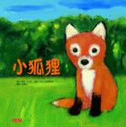
翻譯：許耀雲
出版社：小天下
配合領域：生活領域
適用年級：低年級
設計者：溫秀敏
內容大意：
在四季的流轉和大自然的音律中，小狐狸學習成長中的每一件事。雨水、雲彩、晝夜來來去去，在睿智而慈愛的父母帶領下，小狐狸學會了自己獵食、埋藏過冬的食物、掩蓋足跡，並且能跑得像風一樣快。現在，小狐狸準備好了！將要獨自前往未知的世界探索。
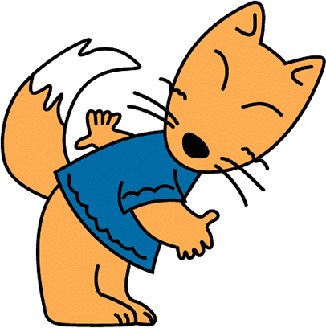
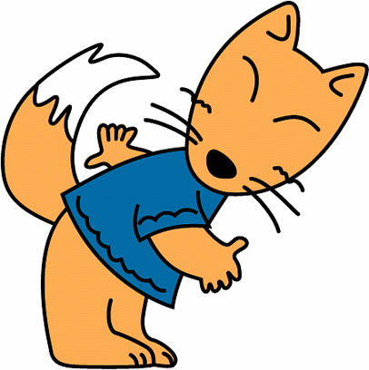
小狐貍學技能
小狐貍想趕快長大，離開洞穴，到外面的世界去探險，不過狐貍爸爸和媽媽卻希望小狐貍學會如何生活的技巧後，
才讓小狐貍獨立生活。
小狐狸必須學會的技能有哪些？對的答案，請在框框中塗上顏色：

像影子般輕巧的走路，躍過原野。

肚子餓時，會自己找黑莓果或抓小動物、小鳥吃。


面對敵人，要奮力的抵抗，並跟對方打架。

觀察四周的環境，遠離危險。

要儲存食物為冬天做準備。
要會爬樹，並將食物藏在樹洞中。
親愛的爸媽，請放心...
 小朋友，你是不是也想跟小狐狸一樣，希望爸媽可以放心的讓自己獨立去做某一些事呢？現在，請說出一個好理由說服爸媽，讓自己可以成功的獨立完成一件事。
 親愛的爸媽，請放心：我很勇敢，請讓我獨自一人從校門口走進教室。
親愛的爸媽，請放心：

我會說ㄧ句話來勉勵自己，增加信
心：

請爸媽給寶貝一些勉勵與讚美：

我準備好囉!
從出生到上幼稚園這段時間裡，你必須學會什麼技能，爸媽才能安心的讓你離家，去探索外面的世界。
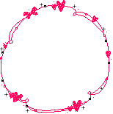


不用包尿布，
會自己上廁所!

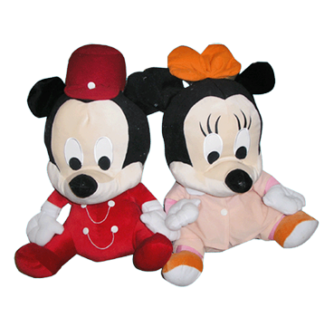
畫出你在窗戶邊，想像著外頭的世界，會有什麼稀奇、美麗......的景色。
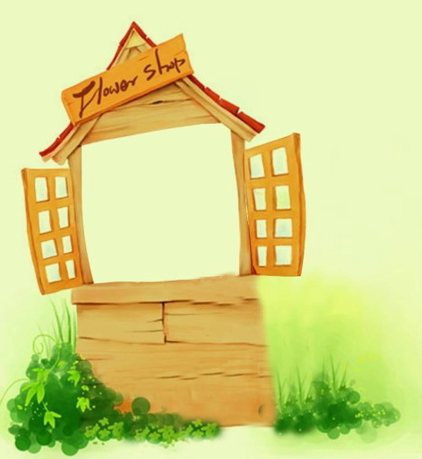


畫出爸媽教導你生活技能的情景。


他(她)教我：【 】，我感到很
【 】，我要跟他(她)說：

